Liturgie zondag 30 augustus 2026 Hitzum
Lied voor de dienst: Lied: gezang 385: 1,2,3 en 4 (Frysk)
1 De tafel fan mienskip, de tafel stiet no klear.
Hjir meie wy ús sette,
en nimmen wurdt fergetten.
De tafel fan mienskip, de tafel stiet no klear.
Wa’t komt dielt yn ’t heimnis fan ’t libben mei de Hear.

2 Wy diele, wy diele gewoan it deistich brea.
Dêr kinne we_ús mei rêde,
God hat ús altyd sêde.
Wy diele, wy diele gewoan it deistich brea
en tinke oan Jezus, syn lijen en syn dea.

3 De tafel fan mienskip, de tafel fan dit hûs,
hjir wurdt de wyn ús skonken
mei lytse slokjes dronken.
De tafel fan mienskip, de tafel fan dit hûs,
dêr meie wy diele yn frede by de rûs.

4 Wy fiere it nachtmiel, it is in feest fan treast.
Hjir is de dream te priuwen
dêr’t wy foarfêst yn leauwe.
Wy fiere it nachtmiel, wy fiere_it feest fan treast,
en loovje de namme fan Heit, Soan en Geast.

Welkom en afkondigingen (ouderling)

-Gemeente gaat staan-

Zingen: intredelied Psalm 96:
1 Zing voor de Heer op nieuwe wijze,
zing aarde, zing zijn naam ten prijze,
boodschap zijn heil van dag tot dag,
wek bij de volken diep ontzag
voor ’t wonder van zijn gunstbewijzen.
3 Geeft aan de Heer, alle geslachten,
geef aan de Here lof en krachten.
Gij volken, roem zijn grote naam,
kom in zijn heiligdom tezaam,
loof Hem, de Heer der hemelmachten.
Stilte

Bemoediging
Onze hulp is in de naam van de Heer
die hemel en aarde gemaakt heeft
die trouw houdt tot in eeuwigheid
en niet laat varen het werk van Zijn handen

Groet
Genade barmhartigheid en vrede
zij u van God, de Vader
en van Christus Jezus, onze Heer
Amen
-Gemeente gaat zitten-

Gebed van toenadering

Kyrie
Laten we God aanroepen vanuit de nood van de wereld. We zingen Kyrië eleison
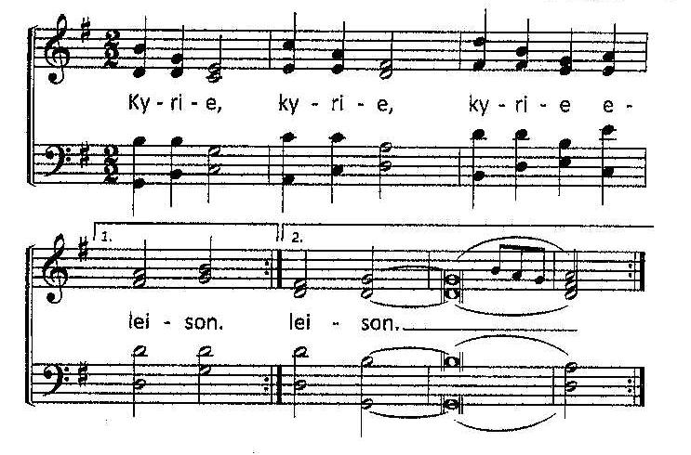

Laten we God prijzen want zijn barmhartigheid kent geen einde.
Lied: We zingen Geroepen om te zingen 47: Gloria in excelsis Deo

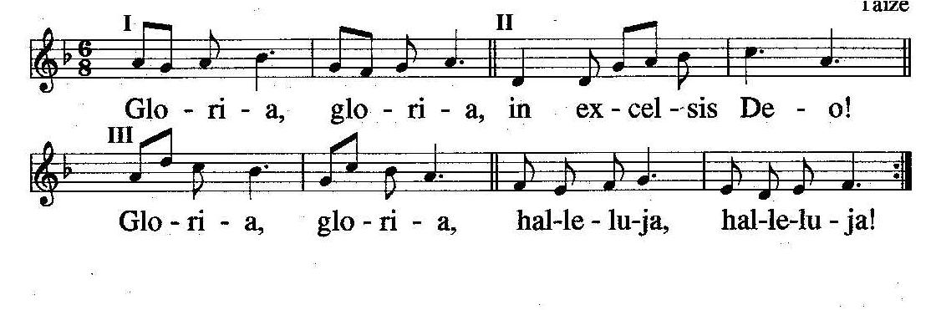

Gebed bij de opening van de schrift

Schriftlezing: Romeinen

1 Broeders en zusters, met een beroep op Gods barmhartigheid vraag ik u om uzelf als een levend, heilig en God welgevallig offer in zijn dienst te stellen. Dat is de ware eredienst die van u wordt gevraagd. 2 U moet uzelf niet aanpassen aan deze wereld, maar u veranderen door uw gezindheid te vernieuwen, om zo te ontdekken wat God wil en wat goed, volmaakt en Hem welgevallig is.
3 Met een beroep op de genade die mij geschonken is, zeg ik u allen dat u zichzelf niet hoger moet aanslaan dan u kunt verantwoorden. U moet verstandig over uzelf denken, in overeenstemming met het geloof, de maatstaf die God ieder van u geschonken heeft. 4 Zoals ons ene lichaam vele delen heeft en die delen niet allemaal dezelfde functie hebben, 5 zo zijn we samen één lichaam in Christus en zijn we, ieder apart, elkaars lichaamsdelen. 6 We hebben verschillende gaven, onderscheiden naar de genade die ons geschonken is. Wie de gave heeft te profeteren, moet die in overeenstemming met het geloof gebruiken. 7 Wie de gave heeft bijstand te verlenen, moet bijstand verlenen. Wie de gave heeft te onderwijzen, moet onderwijzen. 8 Wie de gave heeft te troosten, moet troosten. Wie uitdeelt, moet dat zonder bijbedoeling doen. Wie leiding geeft, moet dat doen met volle inzet. Wie barmhartig is, moet daarin blijmoedig zijn.
Zingen: Lied Gezang 276
1 Zomaar een dak boven wat hoofden,
deur die naar stilte open staat.
Muren van huid, ramen als ogen,
speurend naar hoop en dageraad.
Huis dat een levend lichaam wordt
als wij er binnen gaan
om recht voor God te staan.
2 Woorden van ver, vallende sterren,
vonken verleden hier gezaaid.
Namen voor Hem, dromen, signalen
diep uit de wereld aangewaaid.
Monden van aarde horen en zien,
onthouden, spreken voort
Gods vrij en lichtend woord.
3 Tafel van Een, brood om te weten
dat wij elkaar gegeven zijn.
Wonder van God, mensen in vrede,
oud en vergeten nieuw geheim.
Breken en delen, zijn wat niet kan,
doen wat ondenkbaar is,
dood en verrijzenis.

Uitleg en verkondiging

Orgelspel
Lied: gezang 912
1 Neem mijn leven, laat het, Heer,
toegewijd zijn aan uw eer.
Maak mijn uren en mijn tijd
tot uw lof en dienst bereid.
2 Neem mijn handen, maak ze sterk,
trouw en vaardig tot uw werk.
Maak dat ik mijn voeten zet
op de wegen van uw wet.
3 Neem mijn stem, opdat mijn lied
U, mijn koning, hulde biedt.
Maak, o Heer, mijn lippen rein,
dat zij uw getuigen zijn.
4 Neem mijn zilver en mijn goud,
dat ik niets aan U onthoud.
Maak mijn kracht en mijn verstand
tot een werktuig in uw hand.
5 Neem mijn wil en maak hem vrij,
dat hij U geheiligd zij.
Maak mijn hart tot uwe troon,
dat uw heilige Geest er woon’.
6 Neem ook mijne liefde, Heer,
’k leg voor U haar schatten neer.
Neem mijzelf en voor altijd
ben ik aan U toegewijd.

Gebeden
Dankgebed
Voorbeden
Stilte

Inzamelingen der gaven

V: De Heer heeft zijn tafel bereid voor wie in Hem geloven en Hem liefhebben.
Als dienaren van Jezus Christus nodigen wij u uit om dankbaar en gelovig met ons de gebeden te zeggen en brood en wijn te ontvangen uit Zijn hand.

V: Vrede zij met u.
A: En met uw geest.
V: Verheft uw harten.
A: Wij keren ze naar de HEER .
V: brengen wij dank aan de heer.
A: Dat is passend en goed.

Wij danken U, God,
door uw welbeminde Zoon jezus christus,
die gij ons gezonden hebt in deze eindtijd
als Verlosser en heiland en Verkondiger van uw wil.
Hij is uw onafscheidelijk Woord
door wie gij alles hebt gemaakt
en in wie gij uw welbehagen hebt gesteld.
gij hebt hem uit de hemel gezonden
in de schoot van een vrouw.
hij is door haar ontvangen en in haar mens geworden
en heeft zich geopenbaard als uw Zoon,
geboren uit de heilige geest en de maagd maria.
Om uw wil te volbrengen
en U een heilig volk te verwerven
heeft hij, toen hij leed, zijn handen uitgestrekt
om allen die U vertrouwen
van het lijden te verlossen.
toen hij zich vrijwillig overleverde aan het lijden
om de dood te vernietigen,
de banden van de duivel te verbreken,
de onderwereld te vertreden
en de rechtvaardigen te verlichten,
om de voltooiing te brengen
en de verrijzenis te openbaren,
nam hij brood, bracht U dank en sprak:
Neemt, eet: dit is mijn lichaam
dat voor u gebroken wordt.
Zo nam hij ook de beker en sprak:
deze beker is het nieuwe verbond in mijn bloed,
dat voor u vergoten wordt.
Wanneer gij dit doet, viert gij mijn gedachtenis.
Nu wij dan zijn dood en verrijzenis gedenken,
komen wij tot U met dit brood en deze beker
en danken U dat gij ons waardig hebt gekeurd
om voor uw aanschijn te staan en U te dienen.
En wij smeken U: zend uw Heilige Geest neer
over de gaven van uw heilige Kerk,
verzamel haar tot eenheid
en schenk aan allen die deze heilige geheimen ontvangen,
dat zij vervuld worden van uw heilige geest
tot bevestiging van hun geloof in de waarheid.
Zo zullen wij U loven en verheerlijken
door uw Zoon Jezus Christus,
door wie aan U de heerlijkheid is en de eer,
Vader en Zoon met de heilige geest
in de heilige Kerk,
nu en in de eeuwen der eeuwen.
Amen.

Friese bewerking Onze Vader: God fan fier en hein ús Heit,
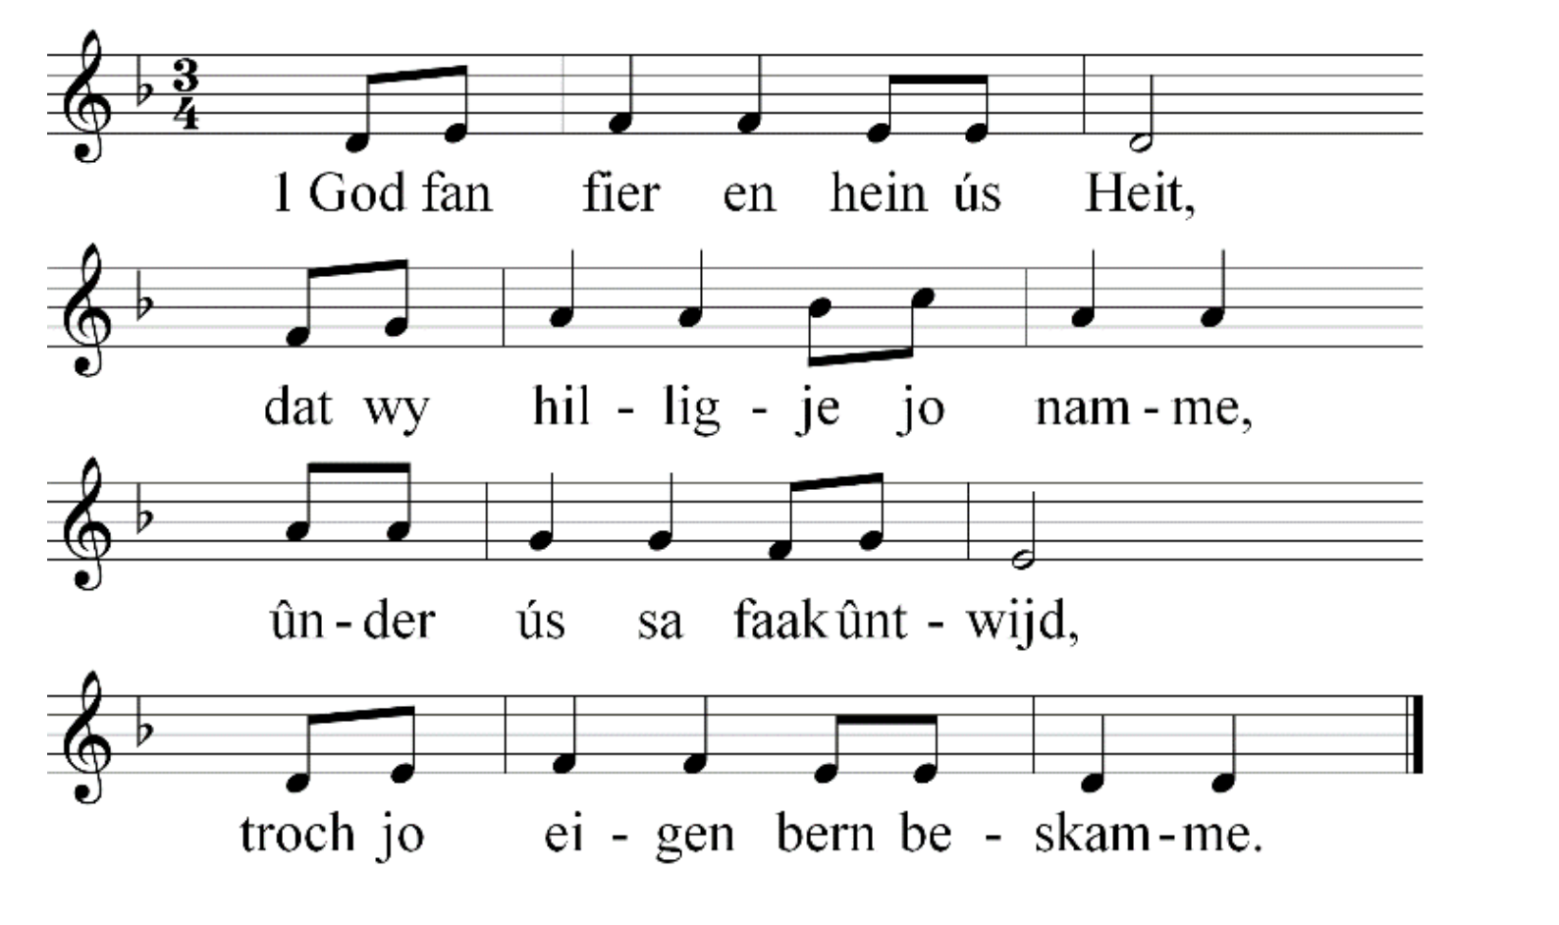
1 God fan fier en hein ús Heit,
dat wy hilligje jo namme,
ûnder ús sa faak ûntwijd,
troch jo eigen bern beskamme.

2 Bûch de folken nei jo wet,
lit jo ryk op ierde komme.
Byn jo wil ús op it hert
en wy sykhelje ferromme.

3 Jou ús hjoed ús deistich brea
en ferjou wat wy misdiene,
sa’t ek wy ferjûn ha, Hear,
al dy’t skuldich foar ús stiene.

4 Lit oer ús gjin neare nacht,
lied ús net yn blyn begearen.
Binne wy yn duvels macht,
Hear, ferlos ús fan ‘e kweade.

5 God fan fier en hein ús Heit,
wûnder heimnis is jo namme,
grut yn krêft en hearlikheid,
oant yn alle tiden. Amen

Delen van brood en wijn
Het brood, dat wij breken, is gemeenschap met het lichaam van Christus.
De beker der dankzegging, waarover wij de dankzegging uitspreken, is gemeenschap met het bloed van Christus.
V: Komt allen want alle dingen zijn gereed
We komen naar voren om brood en beker te ontvangen

Dankgebed
V: Heer, onze God,
wij hebben uw Woord gehoord
en uw brood gebroken voor elkaar.
Laat dat voor ons een teken zijn
dat Gij ons nabij zijt,
dat wij van U zijn,
door U gevoed,
door U geliefd.
Wij bidden U:
verlaat ons niet,
Gij, onze Heiland in eeuwigheid.
Amen.
Slotlied (staande): Gezang 378 (Frysk)
1 Hear, sterkje_ús hannen ta jo tsjinst,
dy’t hillich brea ûntfongen;
de lippen oan jo beker set,
om fan jo heil te sjongen:
2 de earen, iepen foar jo wurd
en ticht foar falske leare;
de eagen, dy’t jo godlik ljocht
ferwûndere reflektearje;
3 de tonge, dy’t jo goedens preau,
lit dy jo trou belide;
de mûle, ree ta lof en tank
om wat it hert ferblide;
4 de fuotten dy’t, op reis nei Jo,
dit hillich hûs berûnen,
dat hja tenei sa trinten-wei
it paad ta frede fûnen.
5 Ris sa it leavjend herte ta
mei bloed fan jo genede –
jo lichem dat ús spize is:
it libben yn jo frede.

Uitzending en zegen
Ga nu heen in vrede met de zegen van onze God:

De Here zegent U en behoedt U.
De Here doet zijn aanschijn over u lichten en is u genadig
De Here verheft zijn aangezicht over u en geeft u vrede
G: Amen

